COMPARACION DE PRECIOS

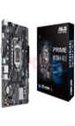PCDOMINO

* Tarjeta Madre (Motherboard) PRIME H510M-E: $1,599
* Procesador Core i9-10900:$8,999
*  Memoria RAM DDR3 $ 299
* Fuente de Poder Modelo AF-B600P, 600W: $ 499

CYBERPUERTA

* Tarjeta Madre Gigabyte Micro ATX B550M Gaming: $1,679
* Procesador Core i9-10900:$8,529
* Memoria RAM Kingston DDR3: $819
* Fuente de Poder Acteck Blazar Evo FT600E, 20+4 pin ATX, 120mm, 600W: $410

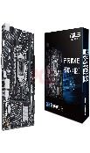PCEL

* T. Madre ASUS PRIME H510M-K R2.0, Chipset Intel H510 $1,279
* 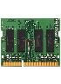Procesador Core i9-10900 $8,359
* Memoria SODIMM Kingston ValueRAM DDR3 $659
* Fuente de Poder Acteck Blazar Evo FT600E de 600W $419

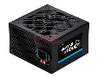

**JOVANNA ALEJANDRA REYES ORTIZ “ISC 4 A” MATUTINO**